LES ADJECTIFS NUMERAUX

|  |  |  |  |  |  |  |  |  |  |  |
| --- | --- | --- | --- | --- | --- | --- | --- | --- | --- | --- |
|  | one |  | 11 | eleven |  | 21 | twenty-one |  | 40 | forty |
| 2 | two |  | 12 | twelve |  | 22 | twenty-two |  | 50 | fifty |
| 3 | three |  | 13 | thirteen |  | 23 | twenty-three |  | 60 | sixty |
| 4 | four |  | 14 | fourteen |  | 24 | twenty-four |  | 70 | seventy |
| 5 | five |  | 15 | fifteen |  | 25 | twenty-five |  | 80 | eighty |
| 6 | six |  | 16 | sixteen |  | 26 | twenty-six |  | 90 | ninety |
| 7 | seven |  | 17 | seventeen |  | 27 | twenty-seven |  |  |  |
| 8 | eight |  | 18 | eighteen |  | 28 | twenty-eight |  |  |  |
| 9 | nine |  | 19 | nineteen |  | 29 | twenty-nine |  |  |  |
| 10 | ten |  | 20 | twenty |  | 30 | thirty |  |  |  |

100 : a hundred / one hundred 201 : two hundred and one

335: three hundred and thirty-five 789 : seven hundred and eighty-nine

1,000 : a thousand / one thousand. 7,004 : seven thousand and four

3,918 : three thousand, nine hundred and eighteen

9,999 : nine thousand, nine hundred and ninety-nine 30,000 :thirty thousand

100,000 : a/one hundred thousand 900,000 : nine hundred thousand

1,000,000 : a/one million 60,000,000 : sixty million

700,000,000 : seven hundred million. 1,000,000,000 : one billio

à retenir

* Les nombres sont des adjectifs et les adjectifs sont invariables en anglais.
* Il y a un trait d’union entre les dizaines et les unités.

Ex : 65 people = (en lettres) sixty – five people

* On met une virgule pour marquer les milliers et pour les séparer des centaines.

Ex : 2,000 = two thousand 2,500 = two thousand, five hundred

* Hundred, thousand, million, billion sont des mots invariables. Ils prennent un « s » au pluriel seulement quand ils sont employés comme noms et suivis de « of ».

Ex : Thousands of people.

* Quand on ajoute des dizaines et des unités à « hundred » et « thousand », elles sont précédées de « and ».

Ex : 545= five hundred and forty-five.

3,006= Three thousand and and six.

* Les décimales sont précédées d’un point qui se prononce ; on lit chiffre après chiffre.

Ex : 3.45 = three point four five

* Le zéro se dit « nought » (« zero » en américain). Il se lit comme la lettre o dans les numéros de téléphone.

EXERCICES SUR LES ADJECTIFS NUMERAUX

I)ECRIVEZ CES NOMBRES EN TOUTES LETTRES

a)73 : …………………………………………………. b) 39 : ………………………………………………………………..

c) 55 : …………………………………………………. d) 101 : ………………………………………………………………

e) 504 : ……………………………………………………….… f) 1001 : …………………………………………………………

II) ECRIVEZ CES NOMBRES EN TOUTES LETTRES

Ex : 7,809 seven thousand, eight hundred and nine

1. 8090 : ………………………………………………………………..…........................................................

1. 39978 : ………………………………………………………………………………………………………………………

c) 60161 : ………………………………………………………………………………………………………………………..

1. 543993 : …………………………………………………………………………………………………………………

III) ECRIVEZ CES NOMBRES EN CHIFFRES

Ex : four thousand, three hundred and eight 4,308

1. seven hundred and fifty-four ……………………………………
2. eight thousand and six …………………………………….
3. two thousand, five hundred and nineteen …………………………….
4. Three hundred thousand ………………………………………………………..
5. Six hundred million. …………………………………………………………………

LES ADJECTIFS ORDINAUX

|  |  |  |  |  |  |  |  |  |
| --- | --- | --- | --- | --- | --- | --- | --- | --- |
| 1er | First  1st |  | 11ème | eleventh  11th | |  | 21 ème | twenty-first  21st |
| 2ème | Second  2nd |  | 12ème | twelfth  12th | |  | 22 ème | twenty-second  22nd |
| 3ème | third  3rd |  | 13 ème | thirteenth  13th | |  | 23 ème | twenty-third  23rd |
| 4ème | fourth  4th |  | 14 ème | fourteenth  14th | |  | 24 ème | twenty-fourth  24th |
| 5ème | fifth  5th |  | 15 ème | fifteenth  15th | |  | 30 ème | thirtieth  30th |
| 6ème | sixth  6th |  | 16 ème | sixteenth  16th | |  | 40 ème | fortieth  40th |
| 7ème | seventh  7th |  | 17 ème | seventeenth  17th | |  | 50 ème | fiftieth  50th |
| 8ème | eighth  8th |  | 18 ème | eighteenth  18th | |  | 60 ème | sixtieth  60th |
| 9ème | ninth  9th |  | 19ème | nineteenth  19th | |  | 70 ème | seventieth  70th |
| 10ème | tenth 10th |  | 20ème | | twentieth  20th |  | 80 ème | eightieth 80th |
|  |  | 90 ème | ninetieth 90th |
|  |  | 100 ème | hundredth 100th |

* Tous les nombres ordinaux se terminent par « th » exceptés 1er: first, 2ème : second et 3ème : third.
* On utilise ces nombres quand on veut parler de dates.

Ex : 3rd September / September 3rd (on prononce : the third of September / September the third)

* On utilise ces nombres quand on veut donner l’ordre, le classement des choses. Ex : The first team is Manchester City, the second is Liverpool…

EXERCICES AVEC LES ADJECTIFS ORDINAUX

I) REGARDEZ LE CALENDRIER ET REPONDEZ AUX QUESTIONS SUIVANTES SUR LES DATES

October

|  |  |  |  |  |  |
| --- | --- | --- | --- | --- | --- |
| Sunday | 1 | 8 | 15 | 22 | 29 |
| Monday | 2 | 9 | 16 | 23 | 30 |
| Tuesday | 3 | 10 | 17 | 24 | 31 |
| Wednesday | 4 | 11 | 18 | 25 |  |
| Thursday | 5 | 12 | 19 | 26 |  |
| Friday | 6 | 13 | 20 | 27 |  |
| Saturday | 7 | 14 | 21 | 28 |  |

Ex : - What’s the date of the fourth Sunday ? The twenty – second / The 22nd

1. What’s the date of the first Monday ? ………………………………………………..….. .
2. What’s the date of the first Tuesday ? …………………………………………..……… .
3. What’s the date of the fifth Tuesday ? ……………………………………………………… .
4. What’s the date of the first Thursday ? ……………………………………………………… .
5. What’s the date of the fourth Monday ? ………………………………………………….. .

f)What’s the date of the third Friday ? …………………………………………………….. .

II) POUR CHACUNE DES PHRASES CI-DESSOUS, CHOISISSEZ UNE DATE DANS LA LISTE SUIVANTE DE DATES IMPORTANTES EN AMERIQUE ET TRADUISEZ LA EN ANGLAIS .

1er janvier - 14 février - 1er avril - 4 juillet - 31 octobre - 25 décembre

1. Independence Day is on the……………………………………………
2. Christmas Day is on the ……………………………………………… .
3. Halloween is on the …………………………………………………….
4. Valentine’s Day is on the ……………………………………………..
5. New year’s Day is on the ………………………………………….. .
6. April’s Fool’s Day is on the ……………………………………………

III)REGARDEZ CETTE IMAGE ET REPONDEZ AUX QUESTIONS COMME DANS L’EXEMPLE. COMPTEZ DE LA GAUCHE VERS LA DROITE ET DE BAS EN HAUT.

|  |  |  |  |
| --- | --- | --- | --- |
|  |  |  | Sarah |
| Stella  Peter | Anna  Paul  Kate | Jenny  Brian  Jane | Seb |

Ex : Where is Paul ? Paul is the fourth (4th) from the left, in the first (1st) row.

a)Where is Stella ? …………………………………………………………………………………. .

b) Where is Brian? ………………………………………………………………………………….. .

c) Where is Kate? …………………………………………………………………………………….. .

d) Where is Jenny? …………………………………………………………………………………… .

e) Where is Jane ? …………………………………………………………………………………….. .

f) Where is Peter ? …………………………………………………………………………………….. .

g) Where is Anna ? ……………………………………………………………………………………..

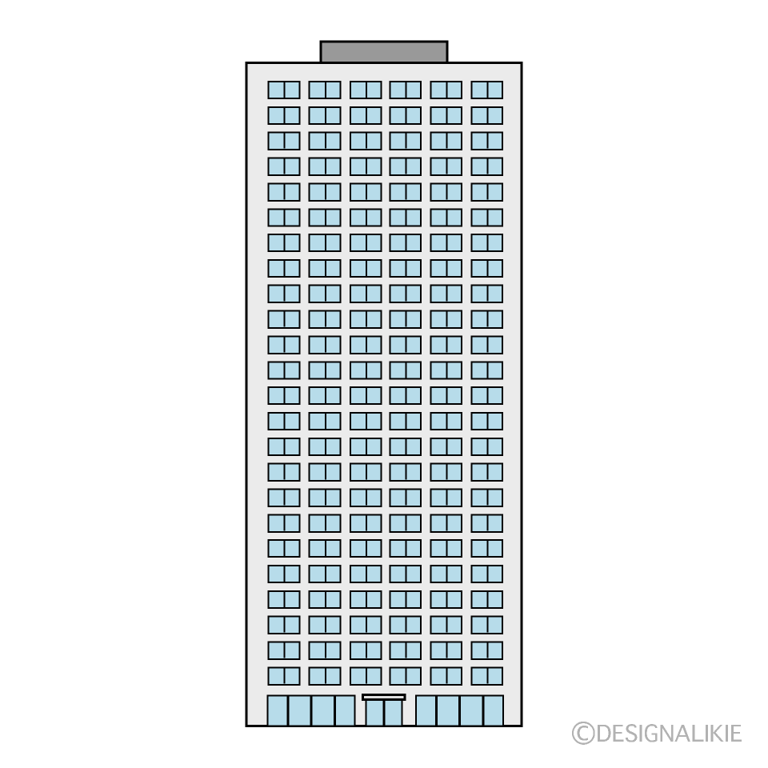IV) WHICH FLOOR DO THEY LIVE ON ? (A QUEL ETAGE HABITENT-ILS ?) COMPLETEZ LES REPONSES COMME DANS L’EXEMPLE .

Ian Moore

Jack Ripper

Jenny Bright

20

Pete Adams

Mr Jo Black

17

Mr Sam Bayle

15

Sarah Ferguson

|  |  |  |  |
| --- | --- | --- | --- |
| 10 |  |  | Mr and Mrs Austin  Paul Conan |
| 5 |  |  | Miss Lauren Birkin |

Karl Gibbs

John Cliff

Jane Smith

Ground-floor

Exemple : Mr Jo Black lives on the seventeenth (17th) floor.

a ) Jane Smith lives on the ……………………………………………………………………. ……...

b ) John Cliff lives ………………………………………………………………………………………… .

c ) Karl Gibbs ……………………………………………………………………………………………….. .

d )Miss Lauren Birkin ……………………………………………………………………………………….

e) Mr and Mrs Austin ……………………………………………………………………………………… .

f) Sarah Ferguson ……………………………………………………………………………………………. .

g)Paul Conan …………………………………………………………………………………………………… .

h)Mr Sam Bayle ……………………………………………………………………………………………….

i)Pete Adams …………………………………………………………………………………………………… .

j) Jack Ripper …………………………………………………………………………………………………… .

k) Jenny Bright ………………………………………………………………………………………………….

l) Ian Moore …………………………………………………………………………………………………… .